МИНОБРНАУКИ РОССИИ
федеральное государственное бюджетное образовательное учреждение высшего образования
«Санкт-Петербургский государственный технологический институт
(технический университет)»
УГНС |  | 09.00.00 Информатика и вычислительная техника
Направление подготовки |  | 09.03.01 Информатика и вычислительная техника
Направленность (профиль) |  | Автоматизированные системы обработки информации и управления
Факультет |  | Информационных технологий и управления
Кафедра |  | Систем автоматизированного проектирования и управления
Курс | II | Группа | 444

ОТЧЕТ ПО ТЕХНОЛОГИЧЕСКОЙ ПРАКТИКЕ
Тема: | Разработка информационно-поисковой системы для выбора учебно-методических изданий кафедры систем автоматизированного проектирования и управления

Выполнили обучающиеся | И. А. Васянин  В. М. Жидких | П. А. Клещева  Ю. Р. Красова
Заведующий кафедрой САПРиУ, проф. |  | Т. Б. Чистякова
Руководители практики от каф.САПРиУ, ст.преп.  ст.преп. |  | А. В. Козлов  А. А. Иванов

СОДЕРЖАНИЕ
ВВЕДЕНИЕ 3
1 Аналитический обзор 4
1.1 Анализ характеристик учебно-методических изданий кафедры систем автоматизированного проектирования и управления (САПРиУ) 4
2 Цель и задачи технологической практики 6
3 Технологическая часть 7
3.1 Формализованное описание продедуры поиска учебно-методических изданий кафедры САПРиУ 7
3.2 Постановка задачи обработки информации об учебно-методических изданиях кафедры САПРиУ 8
3.3 Разработка функциональной структуры цифровой библиотеки учебно-методических изданий кафедры САПРиУ 8
3.4 Разработка концептуальной модели базы данных 9
3.5 Разработка структуры цифровой библиотеки учебно-методических изданий кафедры САПРиУ 10
3.6 Разработка алгоритма выбора учебно-методических изданий кафедры САПРиУ по различным критериям 11
3.7 Создание структуры интерфейсов пользователей цифровой библиотеки в виде UML-диаграмм вариантов использования 12
3.8 Разработка архитектуры клиент-серверного приложения для поиска учебно-методических изданий кафедры САПРиУ 12
3.9 Обоснование выбора инструментальных средств разработки информационного и программного обеспечения 13
3.10 Формирование входных данных для тестирования цифровой библиотеки 17
3.11 Тестирование информационно-поисковой системы 18
3.12 Характеристика программного и аппаратного обеспечения 18
ВЫВОДЫ 19
СПИСОК ИСПОЛЬЗОВАННЫХ ИСТОЧНИКОВ 20

ВВЕДЕНИЕ
Развитие и широкое внедрение информационных технологий оказывает трансформирующее воздействие на все области жизни общества, включая образовательный процесс. Современные требования к организации данного процесса в высших учебных заведениях предусматривают размещение текстов учебно-методических изданий в электронно-библиотечных системах вузов. В настоящее время электронная форма позволяет хранить информацию наиболее надежно и компактно, распространять ее намного оперативнее и шире, а также предоставляет возможности трансформации в иные формы [1].
Под цифровой библиотекой учебно-методических изданий понимается информационная система, которая обеспечивает хранение материалов, их поиск и анализ, а также предоставление доступа к текстам и сопутствующим метаданным. Для кафедры систем автоматизированного проектирования и управления (САПРиУ) СПбГТИ(ТУ) создание такой библиотеки особенно актуально и значимо. Электронная библиотека предоставляет возможность упорядочить накопленные кафедры материалы, упрощая доступ к ним как студентам, так и преподавателям.
Организация учета, хранения и поиска учебно-методических изданий кафедры САПРиУ представляет собой сложную информационную систему, требующую четкой структуры данных и надежной клиент-серверной архитектуры. Разработка такой системы позволит решить проблемы ручного поиска, дублирования данных, учета изменений в структуре образовательных программ и обеспечить удобный интерфейс для студентов, преподавателей и администраторов [2].
Цель настоящей работы – разработать структуру данных и клиент-серверную архитектуру цифровой библиотеки учебно-методических изданий кафедры САПРиУ.

1 Аналитический обзор

1.1 Анализ характеристик учебно-методических изданий кафедры систем автоматизированного проектирования и управления (САПРиУ)
Учебно-методические издания, подготавливаемые преподавателями кафедры систем автоматизированного проектирования и управления СПбГТИ(ТУ), являются значимым результатом учебно-методической и научной деятельности профессорско-преподавательского состава. Они создаются в рамках обеспечения образовательного процесса по направлениям подготовки 09.03.01 «Информатика и вычислительная техника» и 09.03.03 «Прикладная информатика» (бакалавриат), а также 09.04.01 «Информатика и вычислительная техника» (магистратура). Издания охватывают вопросы разработки современных информационных систем, автоматизированных комплексов и технологий обработки данных.
Учебно-методические издания кафедры обладают следующими характеристиками:
Виды изданий: учебные пособия, курсы лекций, методические указания к лабораторным и практическим работам, практикумы, сборники задач и упражнений, методические рекомендации по выполнению курсовых и выпускных квалификационных работ;
Дисциплинарная направленность: издания охватывают дисциплины учебного плана кафедры – программирование и алгоритмизацию, базы данных, компьютерные сети, автоматизацию технологических процессов, анализ данных, компьютерную графику и моделирование;
Структура изданий: титульный лист с указанием дисциплины и направления подготовки, аннотация, введение с изложением целей и задач издания, теоретический материал, задания для практических или лабораторных работ, вопросы для самоконтроля, список рекомендуемой литературы;
Целевое назначение: обеспечение аудиторной и самостоятельной работы студентов, закрепление теоретических знаний, формирование практических навыков по дисциплине, подготовка к промежуточной и итоговой аттестации;
Комплектность: основной текст издания, приложения (справочные материалы, шаблоны, примеры выполнения заданий), контрольно-измерительные материалы (тесты, контрольные вопросы), список литературы и электронные ресурсы для дополнительного изучения.
На кафедре САПРиУ накоплен обширный фонд учебно-методических изданий, отражающий многолетний опыт преподавания дисциплин учебного плана. Такие издания представляют собой один из наиболее востребованных ресурсов вузовской библиотеки, поскольку служат основой для организации аудиторной и самостоятельной работы студентов, содержат авторские методические разработки преподавателей и регулярно обновляются в соответствии с изменениями учебных программ.
Тем не менее традиционные способы учета, включающие бумажные архивы и разрозненные электронные папки, создают серьезные трудности при поиске нужных материалов. Студентам и преподавателям зачастую приходится тратить значительное время на то, чтобы найти подходящее пособие или методические указания по конкретной дисциплине. Отсутствие автоматизации повышает риск ошибок при приеме, хранении и размещении документов: опечаток в названиях изданий и фамилиях авторов, дублирования устаревших версий пособий, несоответствия сведений об издании закрепленным за ним дисциплинам и направлениям подготовки [3].
Проведенный анализ показывает, что учебно-методические издания кафедры отличаются разнообразием видов и высокой практической значимостью для организации учебного процесса. При этом отсутствие единой цифровой системы существенно ограничивает возможности их эффективного использования: студентам сложно оперативно найти нужное пособие по своей дисциплине, а преподавателям – отследить полноту методического обеспечения курса. Цифровизация в данном случае позволит обеспечить удобный доступ к изданиям, значительно сократить время их поиска, реализовать многокритериальный подбор материалов (по дисциплине, году выпуска, автору) и повысить общую эффективность учебно-методической деятельности кафедры.
Таким образом, проведенный анализ подтверждает актуальность разработки информационно-поисковой системы для выбора учебно-методических изданий кафедры САПРиУ, которая позволит эффективно хранить, систематизировать и предоставлять удобный доступ к накопленным материалам.

2 Цель и задачи технологической практики
Целью настоящей работы является разработка структуры данных и клиент-серверной архитектуры информационно-поисковой системы для выбора учебно-методических изданий кафедры САПРиУ.
Задачи включают:
– проведение анализа предметной области и существующих подходов к организации учета и поиска учебно-методических изданий;
– разработку функциональной структуры информационно-поисковой системы для выбора учебно-методических изданий;
– проектирование структуры данных для хранения сведений об учебно-методических изданиях;
– разработку клиент-серверной архитектуры информационно-поисковой системы;
– разработку алгоритма многокритериального поиска и подбора учебно-методических изданий;
– разработку структуру пользовательских интерфейсов программного комплекса;
– составление описания структуры данных и алгоритмов работы системы;
– проведение тестирования разработанного программного комплекса;
– оформление документации по проекту.

3 Технологическая часть

3.1 Формализованное описание продедуры поиска учебно-методических изданий кафедры САПРиУ
На рисунке 1 представлено формализованное описание процедуры поиска учебно-методических изданий кафедры САПРиУ.
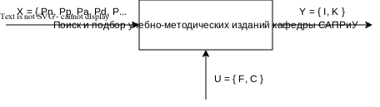
Рисунок 1 – Формализованное описание процедуры поиска учебно-методических изданий кафедры САПРиУ
Формализованное описание процедуры поиска учебно-методических изданий кафедры САПРиУ включает следующие векторы:

X = { P_{n}, P_{p}, P_{a}, P_{d}, P_{s} },
где X – вектор входных параметров процесса;
P_{n} – название учебно-методического издания;
P_{p} – название издательства;
P_{a} – ФИО автора (авторов);
P_{d} – год выпуска;
P_{s} – ISBN.
Y = F(X, U), Y = { I, K },
где Y – вектор выходных параметров процесса;
I – библиографическое описание и метаданные найденных работ;
K – количество найденных работ.
U = { F, C }, F = { N, P, A, D, S },
где U – вектор варьируемых параметров процесса;
F – вектор параметров поиска;
С – ключевое слово;
N – название издания;
P – название издательства;
A – автор;
D – год выпуска;
S – ISBN издания.

3.2 Постановка задачи обработки информации об учебно-методических изданиях кафедры САПРиУ
На основе входных параметров X = { P_{n}, P_{p}, P_{a}, P_{d}, P_{s} } реляционной базы данных учебно-методических изданий кафедры САПРиУ, необходимо с использованием варьируемых параметров U = { F, C } осуществить поиск и подбор учебно-методических изданий, а также сформировать удобный для пользователя результат Y = { I, K }.

3.3 Разработка функциональной структуры цифровой библиотеки учебно-методических изданий кафедры САПРиУ
Функциональная структура цифровой библиотеки учебно-методических изданий кафедры САПРиУ построена по модульному принципу и предусматривает четкое разделение функционала между пользователями [3]. Пользователь (студент) является основным пользователем библиотеки и имеет доступ к основным функциональным возможностям. Администратор, кроме возможностей просмотра и поиска имеет права для редактирования базы данных.
Функциональная структура цифровой библиотеки учебно-методических изданий кафедры САПРиУ включает базу данных учебно-методических изданий, интерфейсы пользователя и администратора, подсистему поиска и подбора изданий, содержащую модуль многокритериального поиска, модуль фильтрации и сортировки результатов и модуль оценки количественных характеристик результатов. Помимо вышеперечисленного функциональная структура включает следующие модули:
- модуль авторизации пользователей,
- модуль проверки полноты и корректности вводимых данных,
- модуль редактирования базы данных,
- модуль визуализации результатов поиска.
Разработанная функциональная структура представлена на рисунке 2.
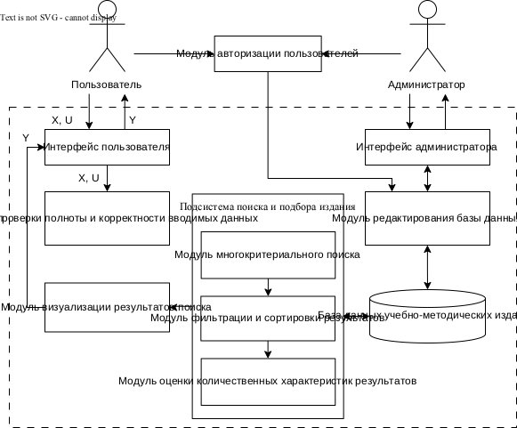
Рисунок 2 – Функциональная структура цифровой библиотеки учебно-методических изданиц кафедры САПРиУ

3.4 Разработка концептуальной модели базы данных
Построение концептуальной модели объекта – это процесс создания абстрактной модели, которая описывает основные характеристики и взаимосвязи объекта или системы [4]. Эта модель обычно представлена в виде концепций, связей и атрибутов, которые помогают понять структуру и функционирование объекта. Разрабатываемая концептуальная модель объекта представлена на рисунке 3.
Построение концептуальной модели – это процесс создания абстрактной модели, которая описывает основные характеристики и взаимосвязи объекта или системы. Концептуальная модель представляет собой высокоуровневое, независимое от конкретной СУБД описание предметной области в виде совокупности объектов (сущностей), их свойств (атрибутов) и связей между ними. Она является основой для последующего проектирования [4].
Разрабатываемая концептуальная модель базы данных цифровой библиотеки учебно-методических изданий кафедры САПРиУ представлена на рисунке 3.

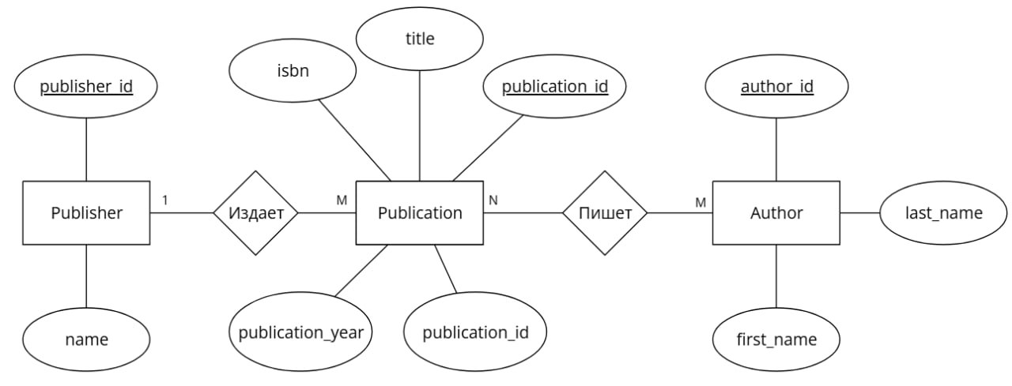
Рисунок 3 – Концептуальная модель базы данных учебно-методических изданий кафедры САПРиУ

3.5 Разработка структуры цифровой библиотеки учебно-методических изданий кафедры САПРиУ
Для обеспечения гибкости и расширяемости, а также удобства управления данными в рамках разрабатываемой системы была спроектирована структура информационно-поисковой системы учебно-методических изданий кафедры САПРиУ. Система предназначена для централизованного хранения, поиска, просмотра и администрирования учебно-методических изданий, а также позволяет удобно пополнять фонд новыми материалами по мере их подготовки преподавателями кафедры.
Структура цифровой библиотеки построена по модульному принципу. Основные компоненты библиотеки представлены в таблице 1.
Таблица 1 – Структура цифровой библиотеки учебно-методических изданий
Наименование модуля | Описание
Модуль хранения метаданных | Хранилище информации об изданиях (реляционная база данных)
Модуль поиска | Многокритериальный поиск по различным параметрам
Модуль администрирования | Добавление, редактирование и удаление записей (для администратора)
Модуль аналитики | Формирование сводных отчетов и статистики (Количество изданий по годам, авторам)

3.6 Разработка алгоритма выбора учебно-методических изданий кафедры САПРиУ по различным критериям
Алгоритм выбора (поиска) учебно-методических изданий по различным критериям предназначен для быстрого и точного отбора релевантных материалов из цифровой библиотеки. Поиск поддерживает комбинацию различных параметров, таких как автор или авторы издания, издатель, год выпуска, ISBN, ключевые слова из названия и др.
На рисунке 4 представлена блок-схема алгоритма поиска учебно-методических изданий кафедры САПРиУ по различным критериям.
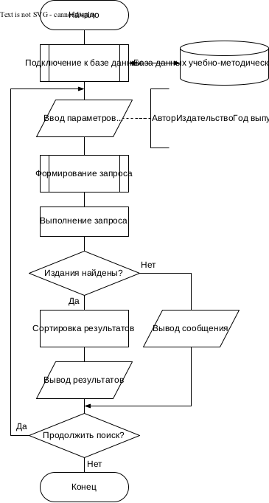
Рисунок 4 – Блок-схема алгоритма поиска учебно-методического издания

3.7 Создание структуры интерфейсов пользователей цифровой библиотеки в виде UML-диаграмм вариантов использования
Для цифровой библиотеки учебно-методических изданий предусмотрено два вида пользователей: студент и администратор [8].
Студент (обычный пользователь), взаимодействуя с цифровой библиотекой, может проводить поиск изданий по введенным критериям и просматривать их данные.
Администратор, помимо возможностей студента, может добавлять новые работы, редактировать и удалять существующие записи.
На рисунке 5 представлены UML-диаграммы вариантов использования для преподавателя и администратора.
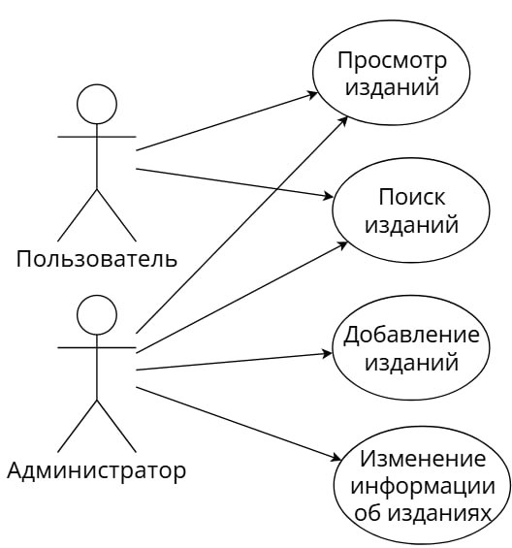
Рисунок 5 – UML-диаграммы вариантов использования

3.8 Разработка архитектуры клиент-серверного приложения для поиска учебно-методических изданий кафедры САПРиУ
Для обеспечения высокой производительности, масштабируемости, безопасности и удобства работы с большим объемом данных была разработана клиент-серверная архитектура цифровой библиотеки учебно-методических изданий (рисунок 6).
Модель разделяет систему на три основных уровня:
Клиентская часть
Реализует пользовательский интерфейс для взаимодействия с пользователями. Обеспечивает ввод критериев поиска, отображение результатов, просмотр детальной информации об изданиях.
Серверная часть
Выполняет основную бизнес-логику приложения, а именно обработку поисковых запросов, формирование SQL-запросов, валидацию данных, управление правами доступа и координацию взаимодействия между клиентом и базой данных.
Сервер баз данных
Отвечает за хранение информации о пользователях, всех метаданных изданий и связей между сущностями. Обеспечивает быстрый поиск и целостность данных.
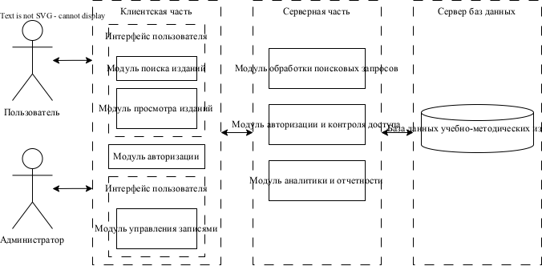
Рисунок 6 – Архитектура клиент-серверного приложения

3.9 Обоснование выбора инструментальных средств разработки информационного и программного обеспечения
Для реализации информационно-поисковой системы выбора учебно-методических изданий кафедры САПРиУ необходим выбор языка программирования, графической библиотеки для построения пользовательского интерфейса, а также системы управления базами данных. Правильный выбор данных инструментальных средств призван обеспечить наибольшую производительность, масштабируемость и удобство работы.
Для реализации клиент-серверного приложения с развитым пользовательским интерфейсом и работой с базой данных рассмотрены одни из наиболее распространенных языков программирования: C#, Python и Java. Сравнение проводилось по критериям производительности, удобства разработки графического интерфейса и качества интеграции с СУБД.
Таблица 2 – Сравнительная характеристика языков программирования
Критерий | Python | C# | Java
Парадигмы программирования | Мультипарадигмальный (Объектно-ориентированный, процедурный, функциональный) | Объектно-ориентированный | Объектно-ориентированный
Типизация | Динамическая | Статическая | Статическая
Модель выполнения | Интерпретация (CPython) | Компиляция в промежуточный код (CIL) с последующей JIT-компиляцией | Компиляция в байт-код с последующей JIT-компиляцией (JVM)
Среды разработки | Visual Studio Code, PyCharm, Qt Creator | Visual Studio, Visual Studio Code | Visual Studio Code, IntelliJ IDEA, Eclipse
Работа с графикой/GUI | Tkinter, PyQt | Windows Forms, WPF, Avalonia UI | JavaFX, Swing
Средства работы с БД | SQLAlchemy, Django ORM, psycopg2 | ADO.NET, Entity Framework, Dapper | JDBC, Hibernate, JPA
Средства клиент-серверной разработки | Django, Flask, FastAPI | ASP.NET Core | Spring, Jakarta EE
С учётом необходимости реализации приложения с развитым интерфейсом поиска и интеграцией с реляционной базой данных, обеспечивая при этом максимальную производительность, для разработки системы выбран язык программирования C#.
Для C# в таблице 3 рассмотрены графические библиотеки, доступные в экосистеме платформы .NET: WPF, WinForms и Avalonia UI. Сравнение проводилось по техническим характеристикам: модели построения интерфейса, поддерживаемым платформам и используемому механизму рендеринга.

Таблица 3 – Сравнительная характеристика графических библиотек языка C#
Критерий | WPF | WinForms | Avalonia UI
Год выхода | 2006 | 2002 | 2019
Поддерживаемые ОС | Windows | Windows | Windows, Linux, macOS
Графический движок | GDI / GDI+ (растровый, процессорный рендеринг) | DirectX (аппаратное ускорение, векторная графика) | SkiaSharp / Vulkan / OpenGL (аппаратное ускорение)
Архитектура интерфейса | Императивный подход (дизайн через C#-код) | Декларативный подход (XAML), привязка данных (Data Binding) | Декларативный подход (AXAML), расширенная привязка данных
Паттерн проектирования | Код за формой (Code-Behind) | MVVM (Model-View-ViewModel) | MVVM / Реактивный подход
Стилизация пользовательского интерфейса | Низкая (ограничена стандартными элементами ОС) | Максимальная (поддержка стилей, шаблонов данных DataTemplate) | Высокая (стили, схожие с CSS веб-технологий)
Сложность разработки | Низкая (быстрый старт, Drag-and-Drop) | Средняя (требуется знание XAML и паттерна MVVM) | Выше средней (дополнительные нюансы кроссплатформенности)
С учетом того, что разрабатываемая система ориентирована на использование на компьютерах под управлением Windows, для построения пользовательского интерфейса выбрана библиотека WPF за счет аппаратного ускорения графики, встроенного механизма привязки данных и возможности четкого разделения визуальной части и логики приложения с помощью паттерна MVVM.
Для хранения сведений об учебно-методических изданиях, их авторах и издательствах в таблице 4 рассмотрены три реляционные СУБД: PostgreSQL, MySQL и Microsoft SQL Server.
Таблица 4 – Сравнительная характеристика СУБД
Критерий | PostgreSQL | MySQL | Microsoft SQL Server
Модель данных | Объектно-реляционная | Реляционная | Реляционная
Лицензия | Open Source (PostgreSQL License) | Open Source (GPL) / Коммерческая | Проприетарная (доступна бесплатная Express-версия)
Поддерживаемые ОС | Linux, Windows, macOS | Linux, Windows, macOS | Первичная платформа — Windows (ограниченная поддержка Linux)
Оптимизация нагрузок | Сложные многотабличные запросы, OLAP-аналитика | Высокоинтенсивные операции чтения (OLTP), веб-сервисы | Корпоративные системы, крупные OLTP и бизнес-приложения
Драйвер для .NET (C#) | Npgsql (полная поддержка Entity Framework Core) | MySql.Data / Pomelo.EntityFrameworkCore.MySql | Microsoft.Data.SqlClient (нативный провайдер .NET)
Расширения и типы данных | Встроенные JSONB, ГИС (PostGIS), массивы, пользовательские типы | Базовые типы, базовая поддержка JSON | Поддержка XML, JSON, пространственных данных
Основной GUI-менеджер | pgAdmin, DBeaver | MySQL Workbench | SQL Server Management Studio (SSMS)
Для построения базы данных выбрана СУБД PostgreSQL за счет её объектно-реляционной архитектуры, полной бесплатности, высокой производительности при выполнении сложных многотабличных запросов и развитой поддержки интеграции с платформой .NET через драйвер Npgsql.

3.10 Формирование входных данных для тестирования цифровой библиотеки
Для тестирования работоспособности цифровой библиотеки, проверки корректности поиска, фильтрации и отображения данных были сформированы тестовые входные данные на основе реальных учебно-методических изданий кафедры САПРиУ.
Исходные данные для тестирования цифровой библиотеки изданий представлены в таблице 5.
Таблица 5 – Исходные данные для тестирования
№ | Авторы | Название | Год | Издательство
1 | Белова Р.И.  Ильин Б.В. | Применение АВМ для исследования систем автоматического регулирования | 1969 | ЛТИ им.  Ленсовета
2 | Белова Р.И.  Ильин Б.В. | Исследование и синтез втоматических систем регулирования, часть 1,часть 2 | 1975 | ЛТИ им.  Ленсовета
3 | Белова Р.И.  Уланов В.Н.  Комаров П.И.  Егоров А.А.  п/ред.  Сотникова В.В. | Симплексный метод решения задач линейного программирования | 1977 | ЛТИ им.  Ленсовета
4 | Белова Р.И.  Уланов В.Н.  Комаров П.И.  Егоров А.А.  п/ред.  Сотникова В.В. | Графическое решение задач квадратичного программирования | 1977 | ЛТИ им.  Ленсовета
5 | Белова Р.И.  п/ред.  Сотникова В.В. | Подготовка информации для ЭВМ на перфоленте | 1977 | ЛТИ им.  Ленсовета

Дополнительные тестовые сценарии:
- поиск по имени автора (проверка случаев с одним и несколькими авторами);
- поиск по году выпуска - 2025;
- поиск по издательству;
- комбинированный поиск (например: «бакалавр + 2025 + экстракция»);
- проверка отсутствия результатов при неверных критериях.
Приведенные тестовые данные позволяют проверить все основные функции системы, такие как корректность поиска по различным критериям, работу фильтров, отображение карточек с информацией об издании и работу модуля администрирования.

3.11 Тестирование информационно-поисковой системы

3.12 Характеристика программного и аппаратного обеспечения

ВЫВОДЫ
В ходе прохождения технологической практики была разработана структура данных и клиент-серверная архитектура приложения информационно-поисковой системы для выбора учебно-методических изданий кафедры систем автоматизированного проектирования и управления.
Был проведен анализ предметной области, существующих подходов к организации учета учебно-методических изданий и возможностей инструментальных средств разработки.
Разработано формализованное описание процесса учета, хранения и поиска учебно-методических изданий кафедры.
Создана функциональная структура программного комплекса, отражающая состав основных модулей системы и их назначение.
Построена концептуальная модель базы данных, описывающая сущности предметной области, их атрибуты и связи между ними.
Для обеспечения взаимодействия между компонентами системы разработана клиент-серверная архитектура, обеспечивающая централизованное хранение данных и разграничение доступа пользователей.
Для описания возможных сценариев взаимодействия пользователей с программой составлены UML-диаграммы вариантов использования, отражающие действия студентов и преподавателей (администраторов) при работе с системой.
На завершающем этапе подготовлены входные данные для тестирования, проведена проверка корректности работы разработанных алгоритмов поиска и подбора изданий, а также оценена работоспособность программного комплекса в целом.
Таким образом, поставленная цель технологической практики достигнута: разработаны структура данных и клиент-серверная архитектура информационно-поисковой системы для выбора учебно-методических изданий кафедры САПРиУ, что позволяет автоматизировать процессы учета и поиска материалов, сократить время подбора необходимых изданий и повысить эффективность учебно-методической деятельности кафедры.

СПИСОК ИСПОЛЬЗОВАННЫХ ИСТОЧНИКОВ
- Замятин, А. М. Модель электронной библиотечной системы вуза / А. М. Замятин. – Текст : непосредственный // Молодой ученый. – 2011. – № 4 (27). – Т. 1. – С. 89-91. – URL: https://moluch.ru/archive/27/3012.
- Воронцова Ю. В. Проблемы управления цифровыми библиотеками / Ю. В. Воронцова, А. Д. Агибалова // E-Management. – 2021. – Т. 4, № 2. – С. 51–57.
- Коваленко В. В. Проектирование информационных систем : учебное пособие / В. В. Коваленко. – Москва : Форум : ИНФРА-М, 2014. – 320 с. – ISBN 978-5-91134-549-5.
- Коннолли, Т. Базы данных. Проектирование, реализация и сопровождение. Теория и практика / Т. Коннолли, К. Бегг. – 3-е изд. – Москва : Издательский дом «Вильямс», 2003. – 1440 с. – ISBN 5-8459-0527-3
- Грофф, Джеймс. Р. SQL. Полное руководство / Джеймс. Р. Грофф, Пол. Н. Вайнберг, Эндрю Дж. Оппель. 3-е изд. – Москва : Издательский дом «Вильямс», 2020. – 960 с. – ISBN 978-5-907114-26-5.
- Мак-Дональд, М. WPF 4: Windows Presentation Foundation в .NET 4.0 с примерами на C# 2010 для профессионалов : пер. с англ. / М. Мак-Дональд. – Москва : Издательский дом «Вильямс», 2011. – 1024 с. – ISBN 978-5-8459-1657-0.

